Francisco Torrinha - A91691

João Novais da Silva – A91671

Pedro Sequeira – A91660

Parte 1.

Nota: A partir do exercício 9 foi usado um computador diferente.

1.

O endereço MAC do interface do computador utilizado é: (f4:8c:50:82:f2:65)

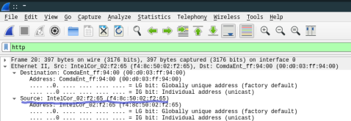

2.

O endereço MAC do destino da trama é: 00:d0:03:ff:94:00, este endereço é referente ao router e não ao servidor, porque a conexão não é feita entre o computador e o servidor do Website mas sim entre o computador e o router.

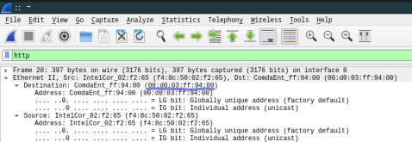

3.

O valor hexadecimal é 0x800 e significa que está a ser usado o protocolo IPV4



4.

397-331=66

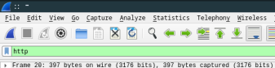



a) (66/397)\*100 = 16%

b) Apesar do Overhead não ser necessário para a interpretação de HTTP é necessária para que aconteça comunicação entre cliente e servidor.

5.

00:d0:03:ff:94:00, o sistema de rede corresponde á rede local, isto porque o endereço MAC da fonte é do router.

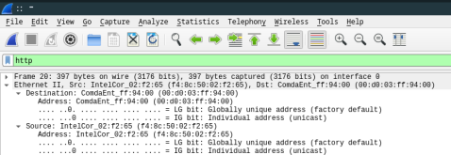

6.

f4:8c:50:82:f2:65, corresponde ao computador usado.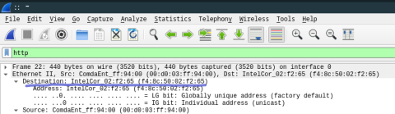

7.

O valor hexadecimal do campo type é 0x0800.

8.

HTTP 1.1-301



9.

A coluna Address devolve o ip do router, a coluna HW type representa o tipo de hardware para estabelecer conexão, o HW address representa a MAC do router, a Flag Mask transmite o método que foi utilizado para introduzir os dados, a Iface é a interface usada pelo utilizador para estabelecer a conexão.

10.

O valor hexadecimal da origem e do destino são, d0:53:49:bf:f0:4d e 00:00:00:00:00:00, respetivamente. O destino é zero porque só com a resposta é que o ARP consegue concluir o destino.

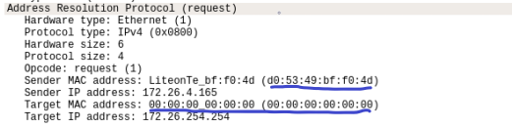

11.

O valor hexadecimal é 0x0806 e este indica que o protocolo utilizado pela camada Ethernet é ARP.

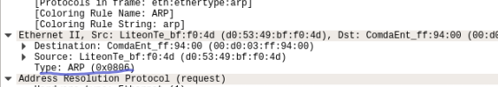

12.

O opcode tem o valor de 1, o que especifica que o tipo de operação é request.

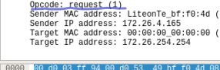

13.

Sim, pergunta quem tem o endereço 172.26.254.254

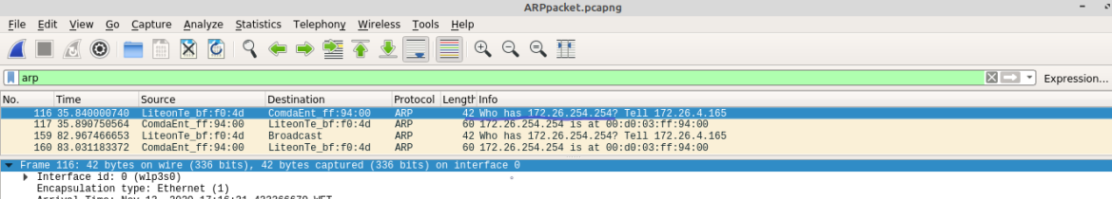

14.

a) O opcode tem o valor de 2, o que especifica que o tipo de operação é reply.



b)

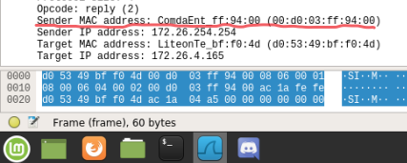

15.

Os valores hexadecimais para os endereços de origem e destino são, 00:d0:03:ff:94:00 e d0:53:49:bf:f0:4d respetivamente, concluímos que o pacote de ARP reply retorna o endereço Mac do endereço IP no destino utilizado no ARP request.



16.

N1 = 10.0.0.1

N2 = 10.0.0.2, 10.0.1.1  
N3 = 10.0.1.2

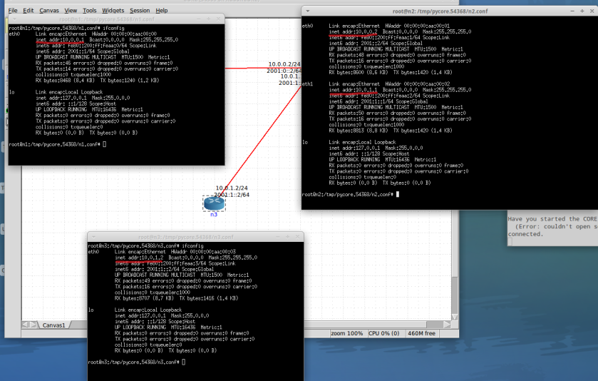

17.

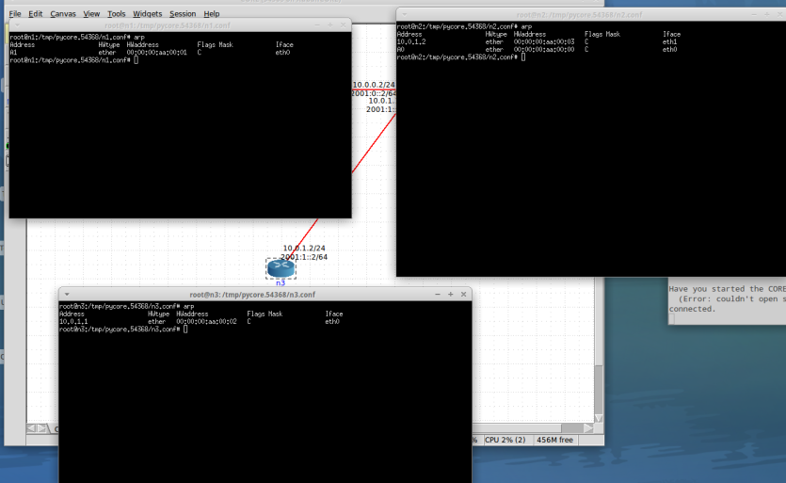

18.

Conforme os pings entre os routers são feitos, os seus MACs vão sendo adicionados as listas ARP um dos outros. Quando é estabelecida a ligação entre o n1 e o n2 ambos os routers adicionam á tabela ARP os endereços um do outro, quando é estabelecida a ligação entre n1 e n3 é adicionado o MAC de n2 a cada uma das listas ARP e n2 é adicionado o endereço de n1 e n3.

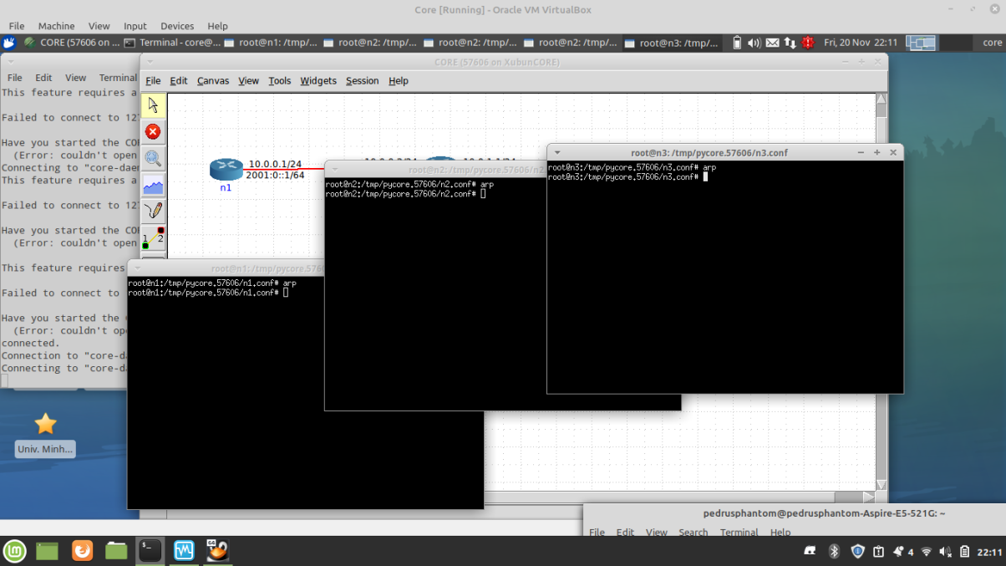

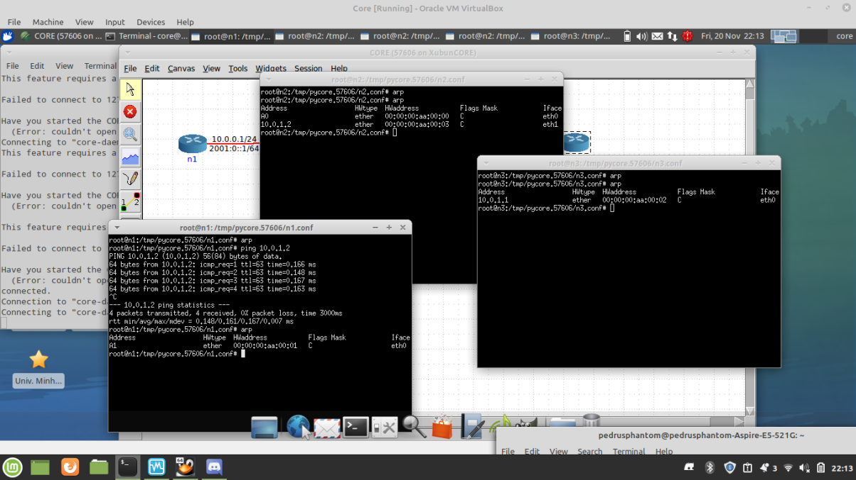

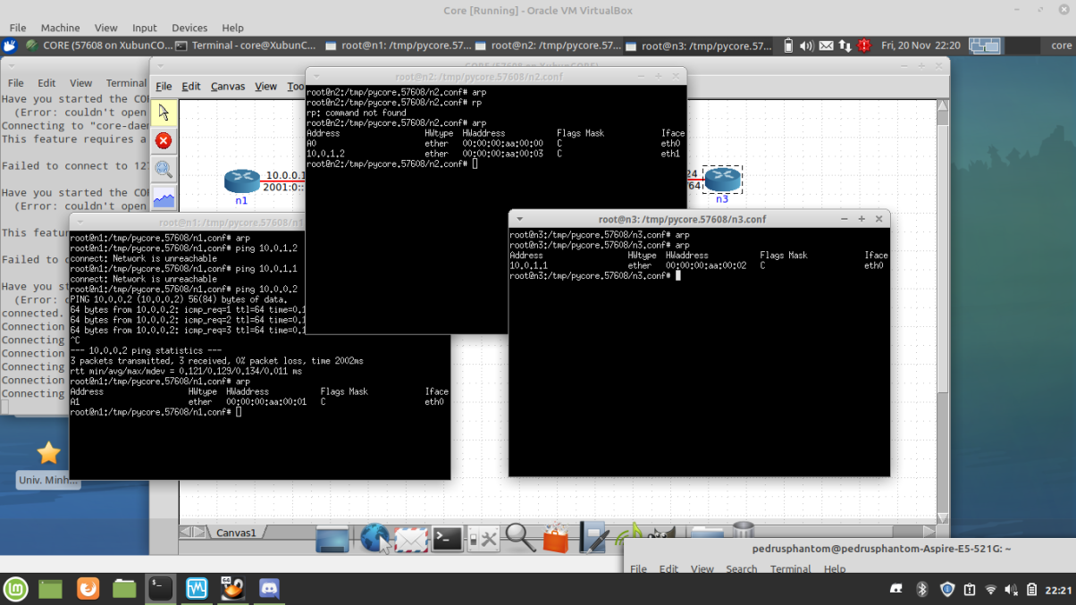

19.

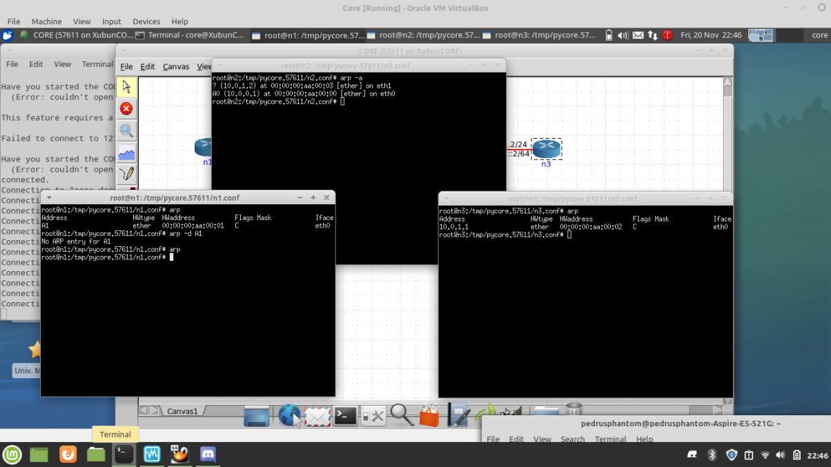

20.

Assumimos que n5 ia adicionar na tabela ARP o endereço de n6, e que n6 ia adicionar o endereço de n5, visto que ambos estão ligados ao mesmo router apesar da existência do switch.

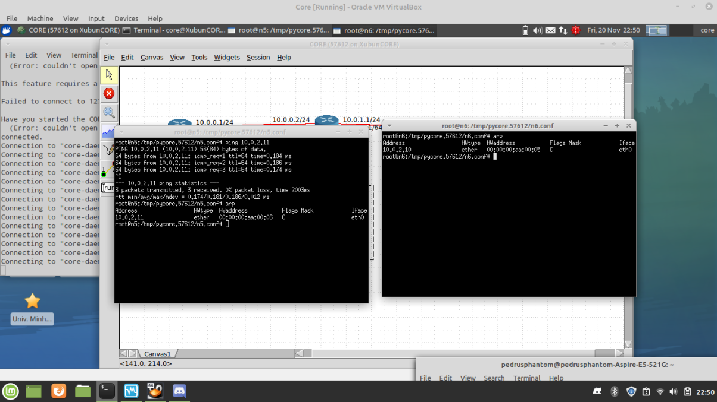

Parte 2

Nota: Devido ao Wireshark não captar pacotes gratuitos nos computadores disponíveis no grupo, foi utilizado um packet de terceiros.

1.

Apenas foi enviado um pacote de ARP gratuito e o intervalo temporal foi de 3.409391.

2.

Ao contrário dos pacotes ARP normais o pacote ARP gratuito tem como endereço de destino e de origem o mesmo, para verificar se não existe na rede nenhum dispositivo com o mesmo IP que o requisitado.

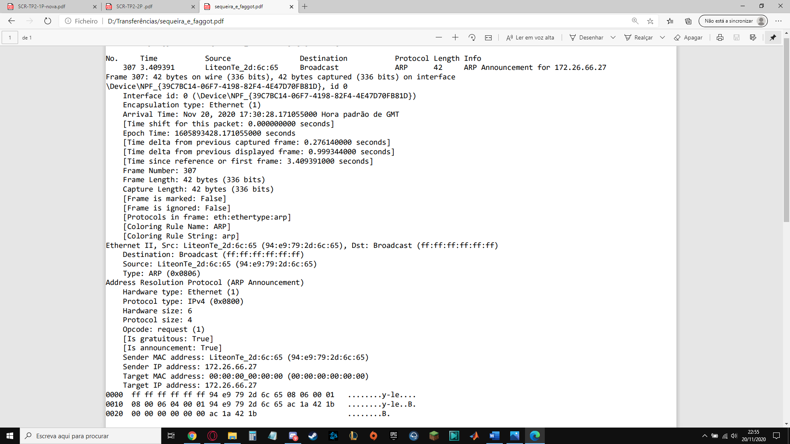

1.

O tráfego passa por todos os objetos ligados ao HUB.

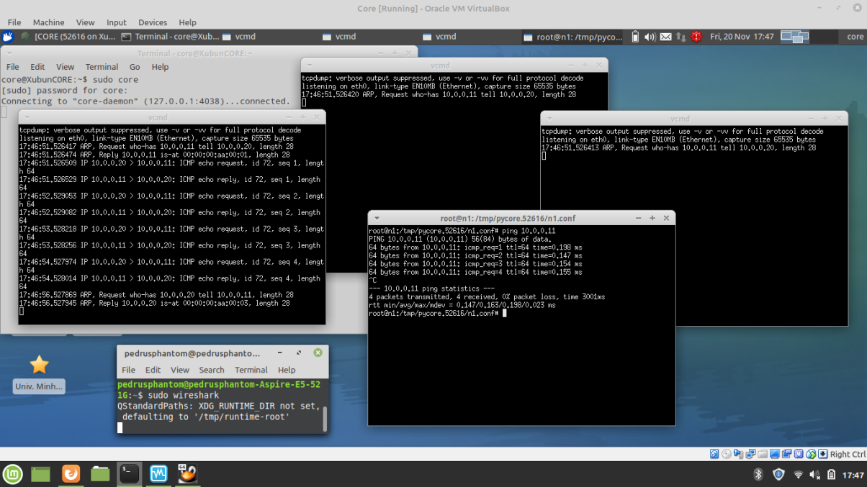

2.

Quando é usado um HUB o trafego flui por todos os elementos ligados a este, enquanto quando é usado um switch o trafego flui apenas para o dispositivo pretendido.

